
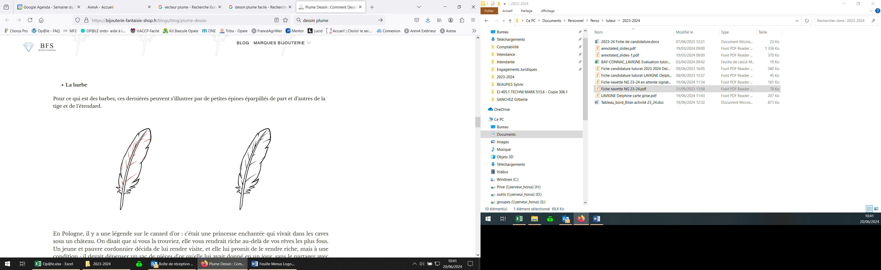Menu Conseil

Menu Conseil
Semaine du : 12 au 16 Janvier 2026

CHAQUE MENU EST ACCOMPAGNE D’UNE SALADE VERTE ET D’UN FRUITS DE SAISON

Le menu pourra être modifié selon les approvisionnements ou selon l’effectif
*Fruits, Légumes, Produits Laitiers subventionnés par l’Union Européenne
Menus établis selon le GEMRCN (Groupe d’Etudes des Marché de Restauration Collective et Nutrition)
JOURS | DEJEUNERS | DINERS
LUNDI  12-01-2026 | Salade de Pomme de Terreet Choux Blanc Râpée  Bavette Grillées de l’Ariège  Pennes Régates BIO, et Choux Fleur BIO*  Tomme de Savoie IGP*et Poire au Sirop BIO* d’Occitanie | Betterave Rouge*  Filet de Hoki Pané*  Riz BIO et IGP de Camargue  Roquefort AOP
MARDI  13-01-2026 | Salade Mâche - Carottes Râpées  Filet de Dorade  Pöélée de Légumes  Yaourt Fermier de l’Ariège | Taboulé Fait Maison*  Filet de Poulet Fermier Label Rouge  Pôelée de Champignons  Saint Paulin  Brownies Fait Maison
MERCREDI  14-01-2026 | Quiche LorraineFaite Maison  Hachis Parmentier Fait Maison  Et Haricots Vert BIO*  Comté AOP* | Salade Coleslaw  Cœur de Merlu M.S.C  Fusilis BIO  Yaourt aux Fruits Rouge BIO de l’Ariège  Crème Dessert Vanille BIO*
JEUDI  15-01-2026 | Salade de Pâtes  Lasagne au Lentilles (Alternative Végétarienne)  Poêlée de Légumes  Fromage Blanc BIO* de l’Ariège | Carottes Râpées  Sauté d’Agneau de l’Ariège*  Sermoule BIO  Yaourt Fermier de l’Ariège*
VENDREDI  16-01-2026 | Endives - Macédoine de Légumes  Poulet Rôti Label Rouge  Gratin Dauphinois Fait Maison, Choux Romanesco  Tomme de Bethemale de l’Ariège BIO* |   C’était bien bon !!!!!

